原神介绍

《原神》是一款由上海米哈游网络科技股份有限公司制作发行的一款开放世界冒险游戏。自其上线以来，这款游戏便凭借其精美的画面、丰富的剧情和独特的游戏机制，吸引了全球无数玩家的关注和喜爱。

一、引人入胜的开放世界

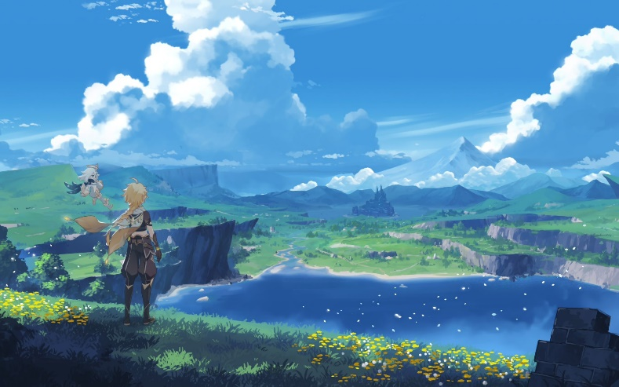《原神》的开放世界设计是其一大亮点。游戏中的世界地图广阔而细致，玩家可以自由探索各种地形，如山川、草原、沙漠、湖泊等。每个区域都有其独特的生态和景观，为玩家提供了丰富的探索体验。

二、角色与剧情的深度

游戏中的角色设计也是其魅力所在。每个角色都有自己独特的性格、背景故事和技能，玩家可以通过完成任务和战斗来解锁和升级角色。同时，游戏的剧情设计也非常出色，玩家可以通过与NPC的对话和完成任务来逐渐了解游戏的世界观和背景故事。

三、丰富的游戏机制

《原神》的游戏机制也是其受欢迎的原因之一。玩家可以通过战斗、解谜、采集等多种方式来获取资源、提升角色能力和解锁新的内容。游戏中的战斗系统也非常有趣，玩家需要合理运用角色的技能和策略来战胜敌人。

四、独特的元素交互系统

《原神》还引入了独特的元素交互系统。游戏中存在七种元素，每种元素都有其独特的属性和效果。玩家可以通过角色的技能和武器来引发元素反应，产生额外的效果，如燃烧、冰冻、电击等。这一系统为游戏增添了更多的策略性和趣味性。

五、精美的画面与音乐

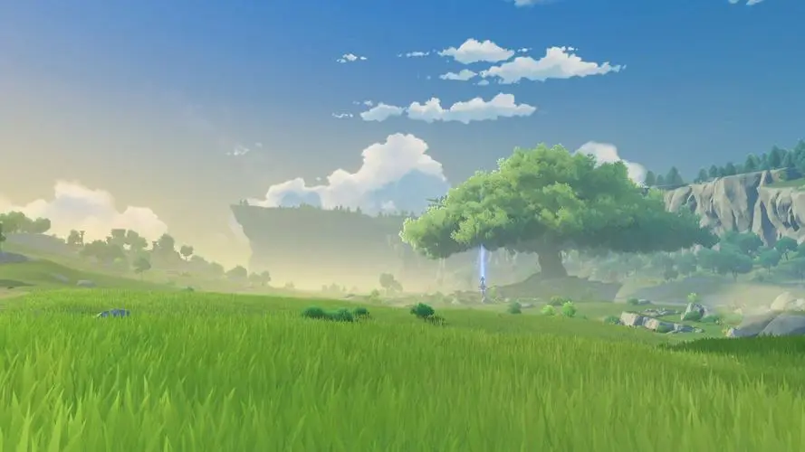除了游戏机制和剧情外，《原神》的画面和音乐也备受赞誉。游戏中的场景和角色设计都非常精美，画面效果逼真且充满艺术感。同时，游戏的音乐也非常出色，每个区域都有其独特的背景音乐，为玩家营造出更加沉浸式的游戏体验。

六、社交与合作的乐趣

《原神》还提供了丰富的社交和合作功能。玩家可以与其他玩家组队进行任务和挑战，共同探索游戏的世界。通过合作，玩家可以更快地提升角色能力、解锁新的内容和获得更好的奖励。此外，游戏中的社区也非常活跃，玩家可以在社区中分享自己的游戏心得、交流经验和结交新朋友。